СЕРВИС «эЛЕКТРОННЫЙ ДНЕВНИК»

ИНСТРУКЦИЯ ДЛЯ РОДИТЕЛЯ

СОДЕРЖАНИЕ
1. Подготовка к работе 3
1.1. Регистрация на Портале 3
1.2. Авторизация на Портале 6
1.3. Подключение услуги «Электронный дневник» 8
2. Описание работы 14
2.1. Подготовительные действия 14
2.2. Страница просмотра сведений об обучающемся 15
2.3. Страница «Уроки». Просмотр расписания занятий на неделю 16
2.4. Страница «Отметки». Просмотр отметок и данных о посещаемости занятий за учебный период 21
2.5. Просмотр информации об успеваемости обучающегося по предмету 23
2.6. Просмотр списка предметов и педагогов 26
2.7. Страница «Учет присутствия» 27
2.8. Страница «Питание» 28
2.8.1. Просмотр информации по оплате питания 28
2.8.2. Установка лимита расходов в день для обучающегося 34
2.8.3. Переводы на счет 36
2.9. Страница «Сообщения». Переписка с педагогами и классным руководителем (куратором) 40
2.10. Управление доступом к электронному дневнику обучающегося 43
2.11. Отказ от предоставления услуги «Электронный дневник» 44

Подготовка к работе

Регистрация на Портале
Откройте «Портал Петербургское образование» (запустите интернет-браузер и в адресной строке введите электронный адрес Портала: www.petersburgedu.ru).
Главная страница представлена на рисунке Рисунок 1.
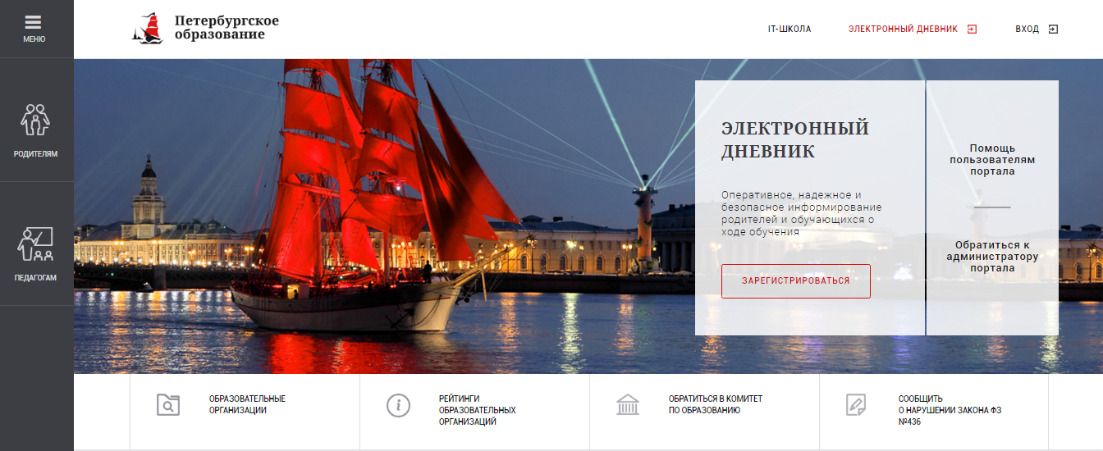
Рисунок 1 – Главная страница «Портал Петербургское образование»
Нажмите на кнопку «Зарегистрироваться», расположенной справа по центру страницы, и перейдите на страницу «Регистрация». Откроется страница «Регистрация на Портале» (рисунок Рисунок 2).
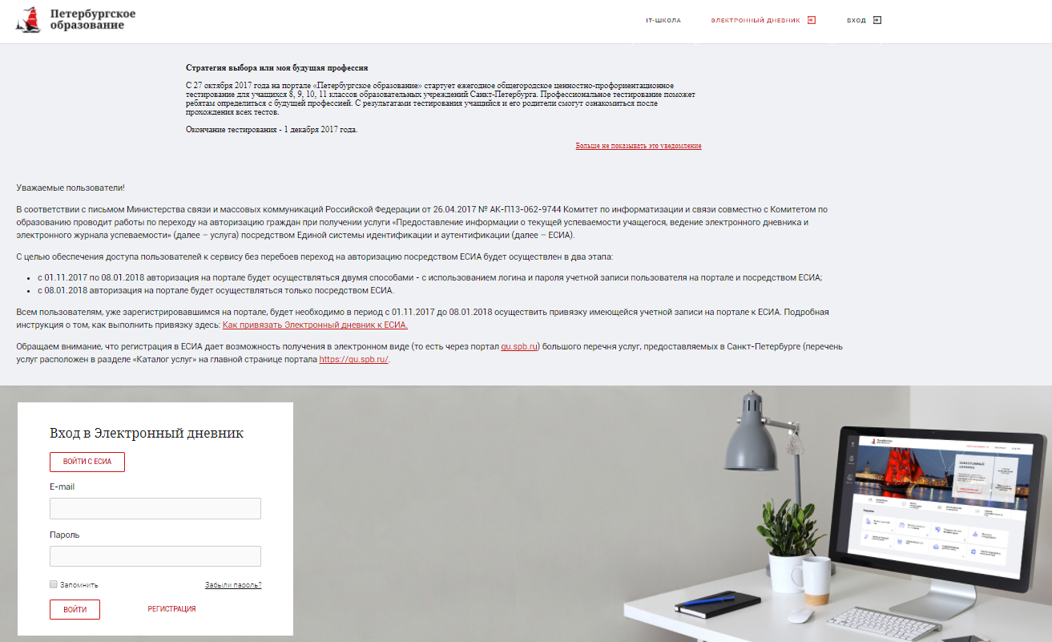
Рисунок 2 – Регистрация на Портале
В открывшейся форме укажите действующий адрес электронной почты и нажмите на кнопку «Зарегистрироваться» (рисунок Рисунок 3).
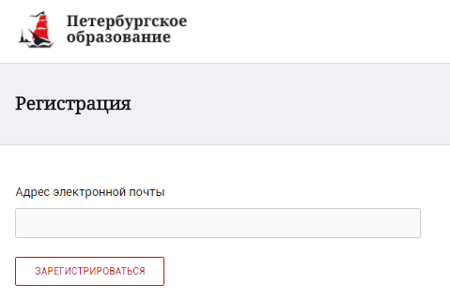
Рисунок 3 – Форма регистрации на Портале
На адрес Вашей электронной почты придет уведомление о регистрации с ссылкой для подтверждения адреса электронной почты и завершения регистрации (рисунок 4).
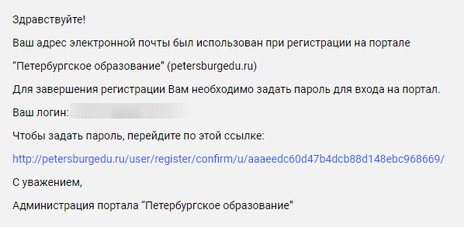
Рисунок 4 – Подтверждение адреса электронной почты и завершение регистрации
Перейдите по ссылке, указанной в письме, для создания пароля (рисунок Рисунок 5).
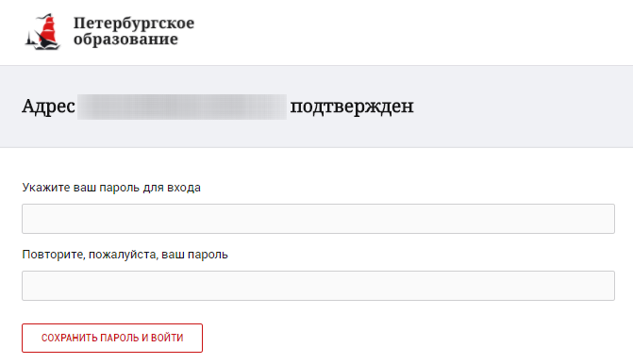
Рисунок 5 – Форма создания пароля
Пароль должен состоять из латинских букв и цифр. Используйте заглавные буквы. После ввода пароля нажмите на кнопку «Сохранить пароль и выйти» и завершите процесс регистрации.
Процесс регистрации считается завершенным.
Доступ к функциям пользователя «Родитель» предоставляет Администратор Портала.

Авторизация на Портале
Для входа под своей учетной записью воспользуйтесь формой (рисунок Рисунок 1), переход к которой осуществляется по ссылке «Вход», расположенной сверху справа любой страницы Портала (рисунок Рисунок 6).
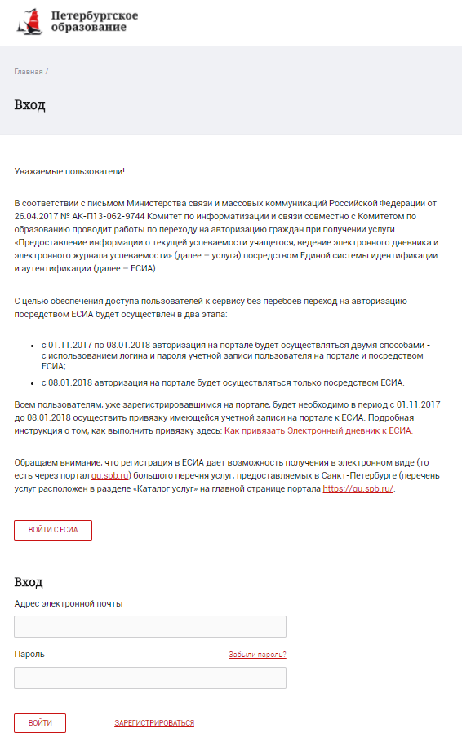
Рисунок 6 – Форма авторизации на Портале
Укажите адрес электронной почты и пароль и нажмите на кнопку «Войти».
В случае успешной авторизации осуществляется вход на «Портал Петербургское образование» с правами доступа к Порталу, определенными ролью «Родитель»
(рисунок Рисунок 7).
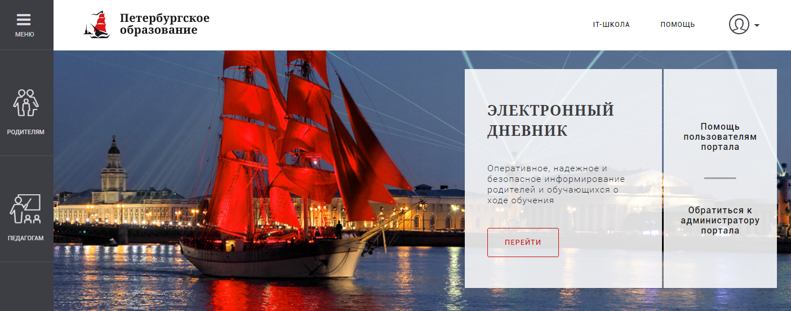
Рисунок 7 – Главная страница Портала «Петербургское образование»
При этом сверху справа на любой странице отображается значок , нажав на который можно перейти в профиль пользователя (рисунок Рисунок 8).
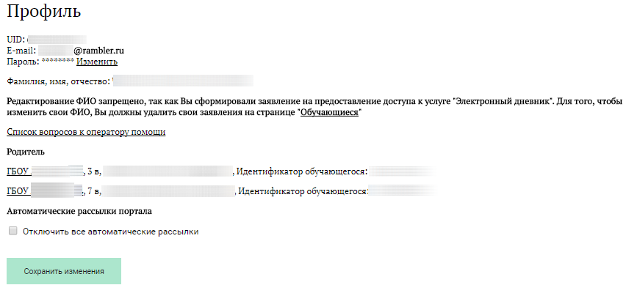
Рисунок 8 – Профиль пользователя
Внимание! Пользователю может быть назначено несколько ролей. В связи с этим на странице может быть представлен функционал для всех ролей Пользователя. Дальнейшее описание Портала представлено в контексте роли «Родитель».

Подключение услуги «Электронный дневник»
Для подключения услуги «Электронный дневник» Вам необходимо пройти 4 шага регистрации на подключение к данной услуге.
После успешной регистрации на Портале (см. п. 1.2 настоящего руководства) на главной странице Портала (рисунок Рисунок 9) необходимо в информационном блоке «Электронный дневник» (верхняя часть Портала) нажать на кнопку «Перейти».
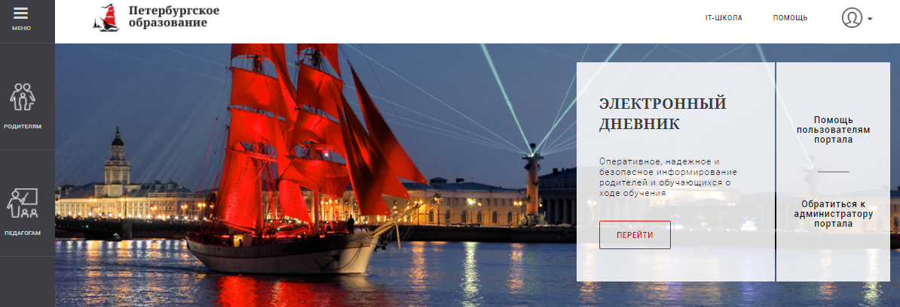
Рисунок 9 – Главная страница на «Портал Петербургское образование»
На открывшейся странице нажать на ссылку «Создать заявление» (рисунок Рисунок 10).
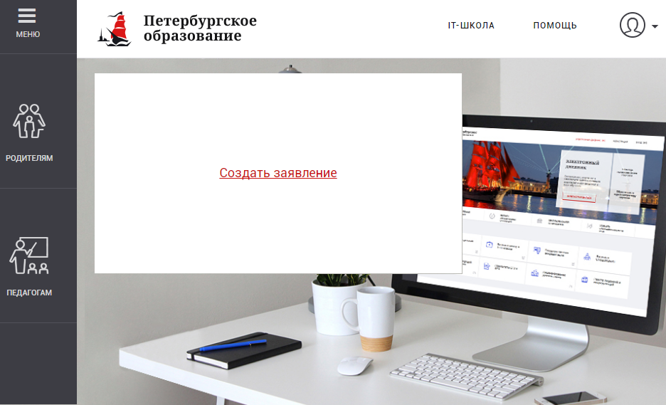
Рисунок 10 – Раздел «Электронный дневник. Создание заявления»
Осуществляется переход к разделу «Обучающиеся», к странице выбора образовательной организации (рисунок Рисунок 11).
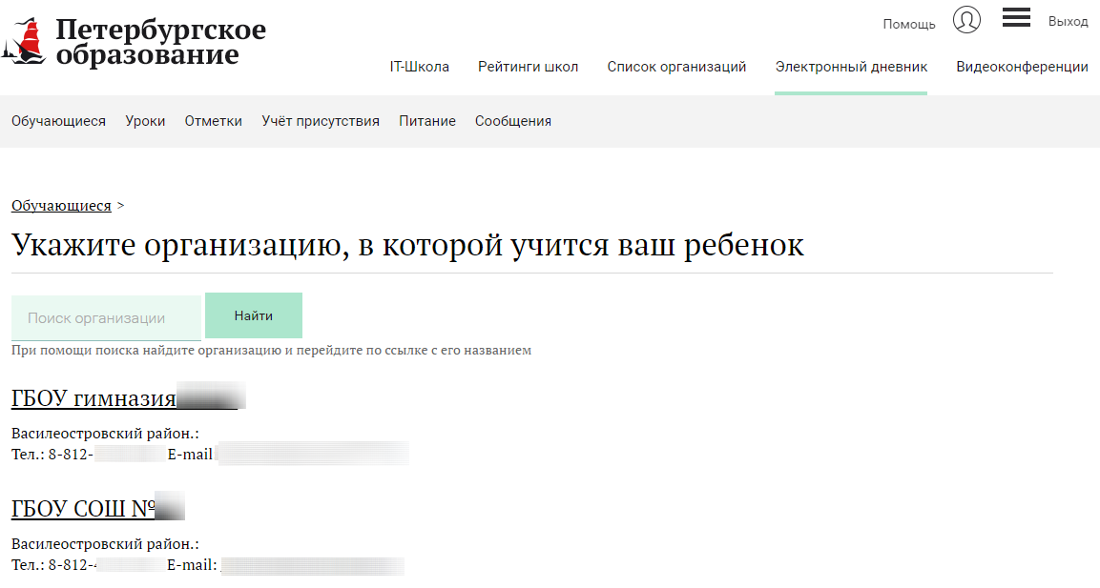
Рисунок 11 – Страница выбора образовательной организации
При помощи поисковой строки найдите организацию и перейдите по ссылке с ее наименованием. Поиск осуществляется путем ввода в поисковой строке адреса, названия (его части) или номера образовательной организации.
Открывается страница, представленная на рисунке Рисунок 12. Укажите Ваши фамилию, имя, отчество, а также фамилию, имя, отчество обучающегося и нажмите на кнопку «Далее».
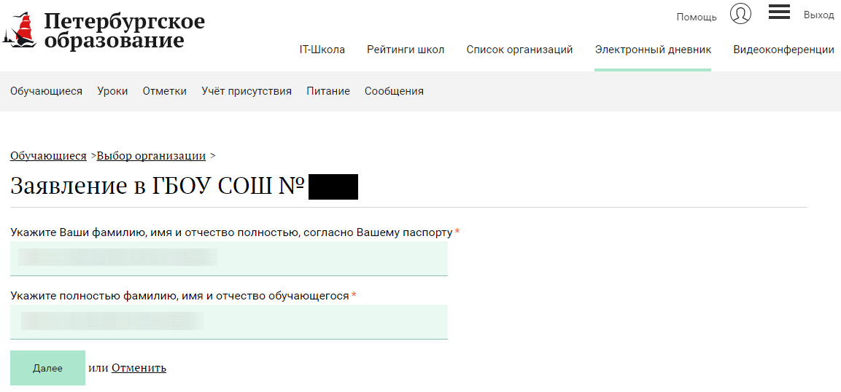
Рисунок 12 – Страница ввода Ф.И.О. родителя и Ф.И.О. обучающегося
Осуществляется переход на страницу, на которой представлены введенные данные для их проверки и подтверждения (рисунок Рисунок 13).
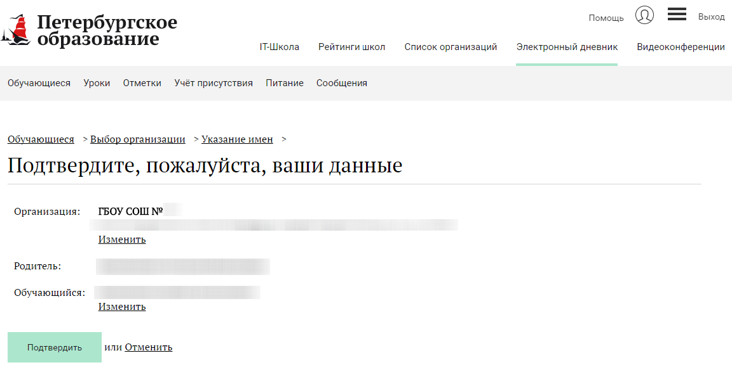
Рисунок 13 – Страница подтверждения данных
Проверьте, правильно ли указаны организация, Ваши Ф.И.О., Ф.И.О. Вашего ребенка, и, в случае отсутствия ошибок, нажмите на кнопку «Подтвердить».
Примечание 1. Если Вы допустили ошибку при выборе организации или при вводе фамилии, имени, отчества ребенка, воспользуйтесь кнопкой «Изменить», чтобы откорректировать данные.
Примечание 2. Для отмены всех действий и возврата на Главную страницу воспользуйтесь ссылкой «Отменить».
Примечание 3. Если Вы допустили ошибку в Ваших данных (фамилии, имени, отчестве), нажмите кнопку «Отменить». По умолчанию откроется страница создания заявления (рисунок Рисунок 10). Далее перейдите в свой профиль и внесите все необходимые изменения. После этого Вам нужно будет пройти процедуру подачи заявления заново.
После отправки сообщения в образовательную организацию открывается страница с сообщением, что «Заявление создано». На данной странице можно просмотреть самое заявление и прочитать инструкцию по дальнейшим действиям, а также удалить созданное заявление (рисунок Рисунок 14).
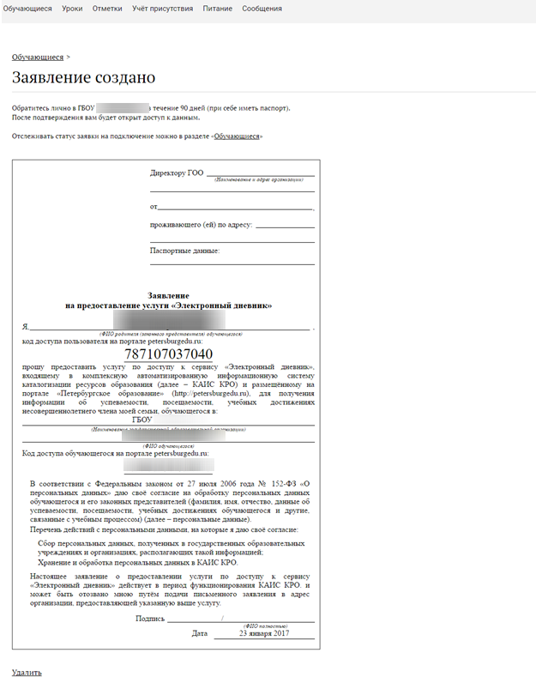
Рисунок 14 – Электронный дневник. Страница «Заявление создано»
Страница «Обучающиеся» Электронного дневника в этом случае будет иметь следующий вид, представленный на рисунке Рисунок 15.
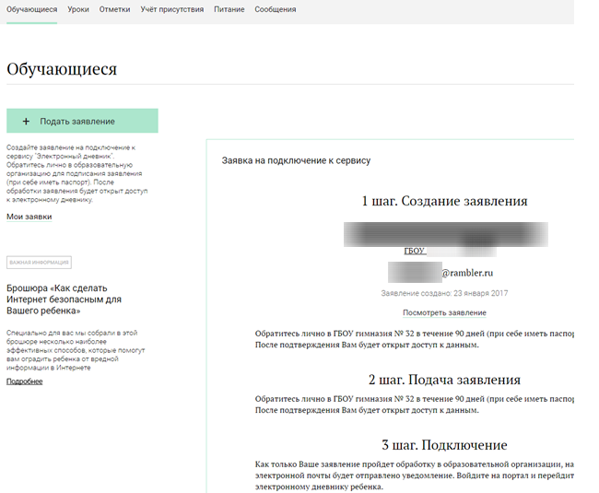
Рисунок 15 – Электронный дневник. Страница «Обучающиеся»: статус «Ожидает подключения»
На странице «Обучающиеся» всегда доступна команда для перехода к формированию нового заявления на подключение электронного дневника другого обучающегося.
В течение 90 дней с момента отправки заявления в электронном виде, Вам необходимо лично подойти в установленные часы работы образовательной организации для окончательного оформления заявления на подключение к услуге (при себе иметь паспорт).
Приступить к работе с электронным дневником обучающегося Вы сможете после того, как подписанное заявление будет обработано оператором образовательной организации, и данные из образовательной организации будут переданы в автоматическом режиме на портал «Петербургское образование».

Описание работы

Подготовительные действия
Запустите интернет-браузер и в адресной строке введите электронный адрес Портала (www.petersburgedu.ru). Войдите на Портал под своей учетной записью (см. п. 1.2. настоящего Руководства).
Нажмите на кнопку «Электронный дневник» верхнего меню Портала.
Ваш электронный дневник представлен следующими страницами:
- «Обучающиеся» (отображается по умолчанию);
- «Уроки»;
- «Отметки»;
- «Учет присутствия»;
- «Питание»;
- «Сообщения».
Чтобы приступить к работе с электронным дневником, перейдите к одной из этих страниц следующим образом: воспользуйтесь ссылками на странице «Обучающиеся».
По умолчанию отображается страница «Обучающиеся» (рисунок Рисунок 16).
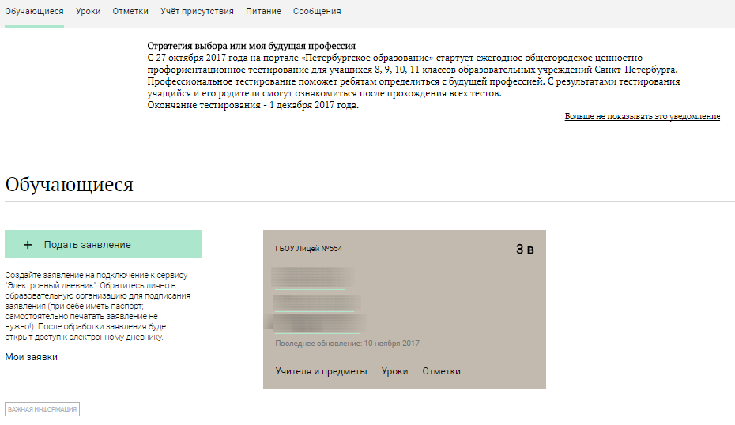
Рисунок 16 – Электронный дневник. Страница «Обучающиеся»
Для каждого обучающегося, электронный дневник которого подключен, отображается следующая информация:
- Фамилия, имя, отчество обучающегося (является ссылкой для перехода к функционалу управления доступом к электронному дневнику обучающегося).
- Дата последнего поступления данных из образовательной организации.
- Класс, краткое наименование образовательной организации. Последнее является ссылкой для перехода к странице просмотра подробных данных об образовательной организации.
- Ссылка «Учителя и предметы», по которой открывается окно со списком предметов и педагогов.
- Ссылки «Уроки» и «Отметки» для перехода к соответствующим страницам.

Страница просмотра сведений об обучающемся
Переход к странице просмотра сведений об обучающемся осуществляется со страницы «Обучающиеся», открывающейся по умолчанию, при нажатии на Ф.И.О. обучающегося (рисунок Рисунок 17).
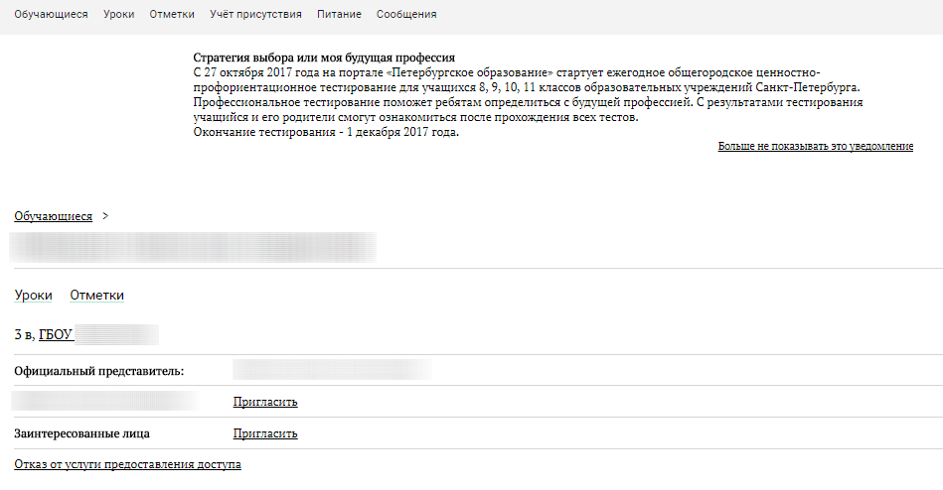
Рисунок 17 – Электронный дневник. Страница просмотра сведений об обучающемся
На странице просмотра сведений представлена следующая информация:
- Фамилия, имя, отчество обучающегося.
- Ссылки «Уроки» и «Отметки» для перехода к соответствующим страницам.
- Краткое наименование образовательной организации, класс. Первое является ссылкой для перехода к странице просмотра подробных данных об образовательной организации.
- Официальный представитель.
- Заинтересованные лица.
- Ссылка для отказа от услуги предоставления доступа. Описание работы представлено в п. 2.11.
Пользователь с ролью «Родитель» имеет возможность назначать роль «Заинтересованное лицо» (подробнее см п. 2.10). Для этого необходимо в поле «Заинтересованные лица» или в поле с Ф.И.О. обучающегося нажать на ссылку «Пригласить». Откроется окно, где нужно будет указать адрес электронной почты заинтересованного лица (рисунки Рисунок 18).
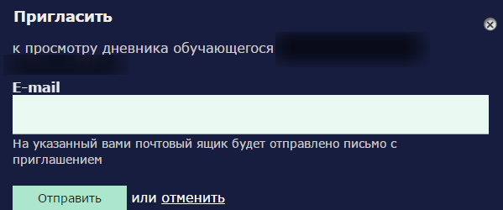
Рисунок 18 – Окно для назначения заинтересованного лица
Для получения полноценного доступа к электронному дневнику как Родитель, Заинтересованному лицу необходимо в своем личном кабинете подать заявление на подключение к электронному дневнику (подробнее см. п. 1.3).

Страница «Уроки». Просмотр расписания занятий на неделю
На странице «Уроки» Вы можете просмотреть дневник обучающегося на неделю и расписание занятий его класса. По умолчанию отображается расписание на текущую неделю (рисунок).
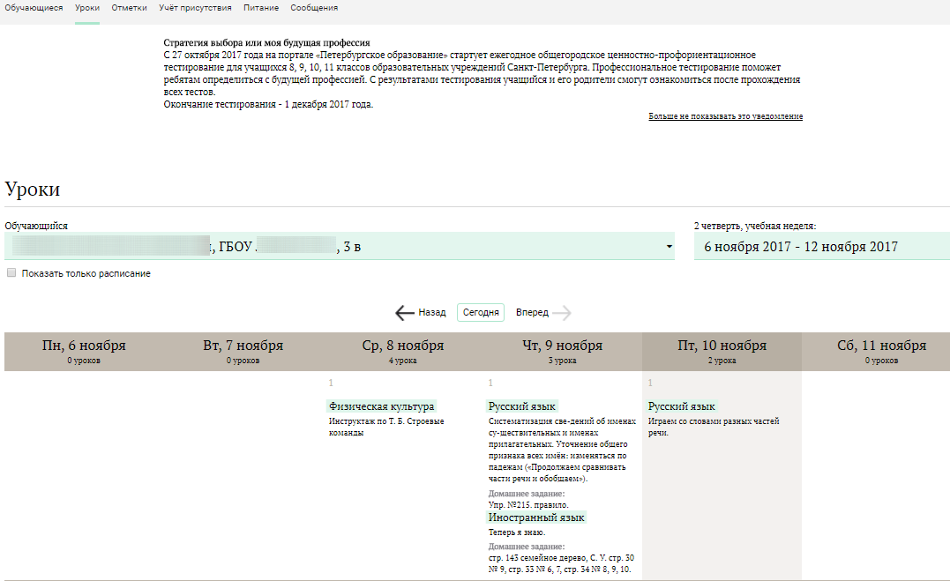Рисунок 19 – Электронный дневник. Страница «Уроки», просмотр данных на текущую неделю
Названия предметов представлены в виде ссылок. По ссылке-названию предмета осуществляется переход на страницу с подробной информацией об успеваемости по выбранному предмету (см. п. 2.5 настоящего Руководства).
На странице «Уроки» по умолчанию представлен дневник на текущую неделю (рисунок). Чтобы выбрать нужную учебную неделю, воспользуйтесь ссылками «Назад» / «Вперед» либо установите значение с помощью календаря. Календарь вызывается по ссылке-диапазону дат недели (рисунок Рисунок 20).
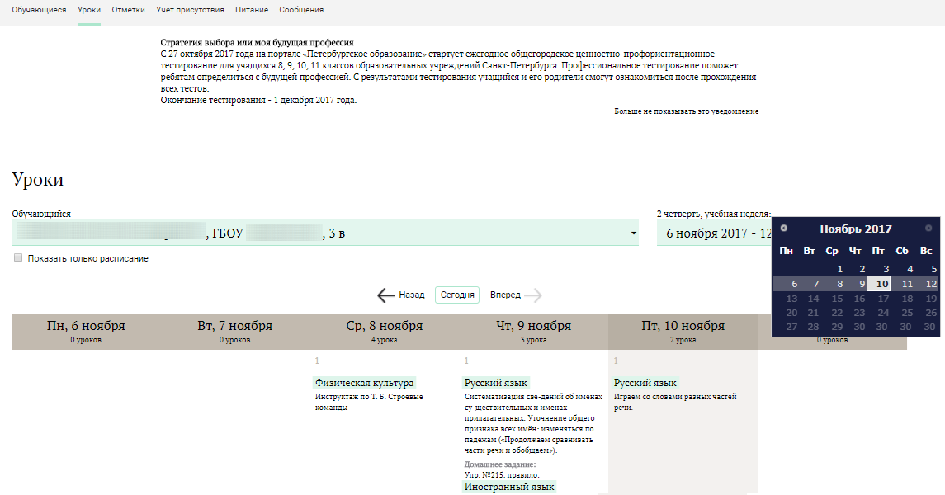
Рисунок 20 – Выбор учебной недели с помощью календаря
В расписании для каждого дня недели указаны предметы, время начала и окончания урока, общее количество уроков за день.
Дополнительно в нижней части страницы отображается список предметов и педагогов (рисунок Рисунок 21).
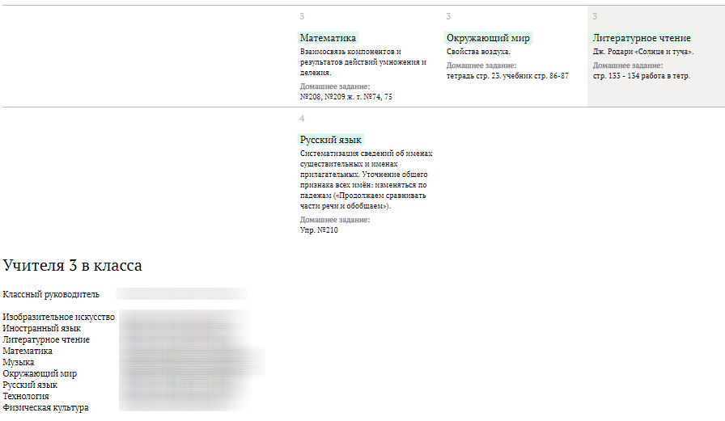
Рисунок 21 – Электронный дневник. Список учителей на странице «Уроки»
Ф.И.О. учителей, которые зарегистрированы на Портале, являются ссылками, нажав на которые можно отправить сообщение (рисунок Рисунок 22).
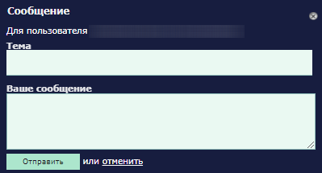
Рисунок 22 – Окно «Сообщение учителю»

Страница «Отметки». Просмотр отметок и данных о посещаемости занятий за учебный период
На странице «Отметки» Вы можете просмотреть отметки и данные о посещаемости занятий за учебный период – четверть, полугодие или год, как показано на рисунке Рисунок 23.
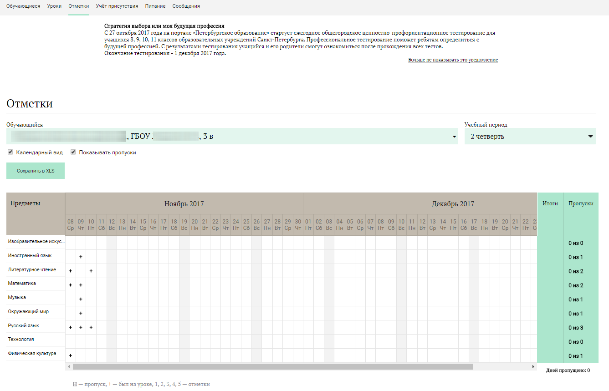
Рисунок 23 – Электронный дневник. Страница «Отметки»

По умолчанию отображаются отметки и данные о посещаемости занятий за текущий период. Чтобы выбрать другой учебный период, установите соответствующее значение в поле «Учебный период».
Данные представлены в виде таблицы, строка значений которой отражает следующую информацию по предмету (в рамках выбранного периода):
- название предмета;
- отметки и пропуски по дням;
- итоговую отметку в случае, если период завершен;
- количество пропущенных уроков.
В заголовке столбца «Пропуски» также отображается общее количество пропущенных уроков по всем предметам за выбранный учебный период.
Последняя строка значений отражает количество пропущенных дней за период.
Как и на странице «Уроки», названия предметов представлены в виде ссылок. По ссылке-названию предмета осуществляется переход на страницу с подробной информацией о выбранном предмете (см. п. 2.5 настоящего Руководства).
На странице реализована кнопка «Сохранить в XLS», пригодная для скачивания в формате Excel таблицы отметок.
Дополнительно на странице представлена таблица итоговых отметок за прошлые годы (рисунок Рисунок 24).
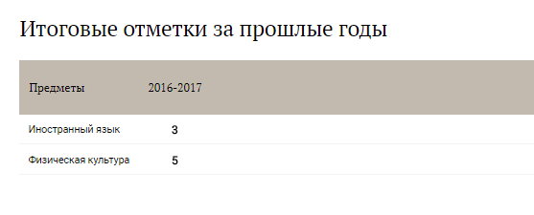
Рисунок 24 – Электронный дневник. Страница «Отметки».
Итоговые отметки за прошлые годы

Просмотр информации об успеваемости обучающегося по предмету
Для просмотра подробной информации об успеваемости по предмету перейдите по ссылке с наименованием интересующего предмета.
Откроется страница просмотра информации об успеваемости по выбранному предмету (рисунок Рисунок 25).
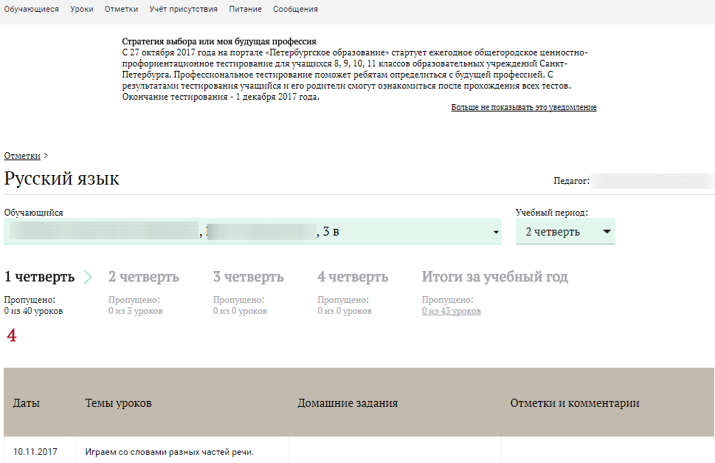
Рисунок 25 – Электронный дневник. Просмотр информации об успеваемости обучающегося по предмету
На странице представлена следующая информация:
- Ф.И.О. педагога, который ведет предмет (является ссылкой для отправки педагогу сообщения).
- Сводная информация по учебным периодам текущего учебного года, итоги за учебный год.
- Данные за учебный период: дата урока, тема, домашнее задание, отметки, подробная информация об отметках и комментарии педагогов. По умолчанию отображаются данные за текущий учебный период. Чтобы выбрать другой период установите соответствующее значение в поле «Учебный период».
На странице предмета отображается количество пропущенных дней за период. Чтобы просмотреть детали, под строкой «Пропущено» в столбце «Итоги за учебный год» нажмите на активную строку с количеством пропусков, после чего откроется окно «Пропущено уроков» (рисунок Рисунок 26). Данные разбиты по месяцам. Для каждого месяца указаны даты пропусков и общее количество пропусков за месяц.
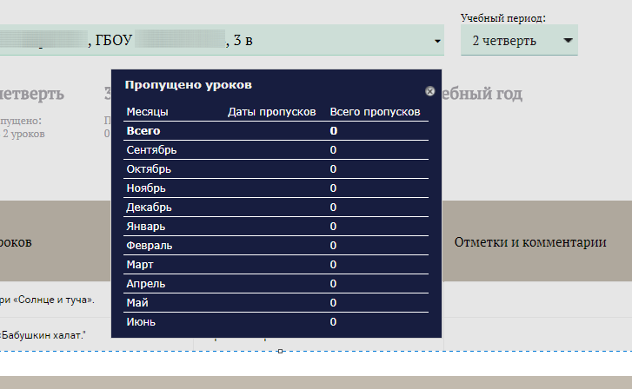
Рисунок 26 – Окно «Пропущено уроков»

Просмотр списка предметов и педагогов
Для просмотра списка предметов и педагогов воспользуйтесь ссылкой «Учителя и предметы» страницы «Обучающиеся». При нажатии на ссылку открывается окно, показанное на рисунке.
Примечание. Просмотреть список предметов и педагогов можно также и на странице «Уроки» электронного дневника обучающегося.
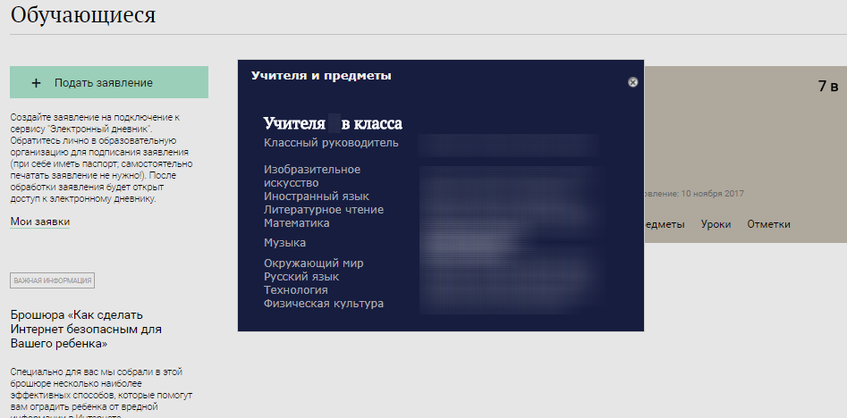
Рисунок 27 – Окно «Учителя и предметы»
В окне представлены Ф.И.О. классного руководителя (куратора), и предметы, которые изучаются классом. Для каждого предмета указаны педагоги, которые ведут эти предметы.
Ф.И.О. педагога, который ведет предмет, является ссылкой для отправки педагогу сообщения.

Страница «Учет присутствия»
На странице «Учет присутствия» представлены данные о посещаемости обучающегося образовательной организации, которая позволяет отслеживать и контролировать пользователю с ролью «Родитель» присутствие обучающегося в ОО. Сведения представлены в табличном виде с разбивкой на строки «Вход» и «Выход» для более удобного отслеживания информации. На странице отображается следующая информация:
- Ф.И.О. обучающегося;
- Образовательная организация;
- событие (вход/выход);
- дата события;
- время события (рисунок Рисунок 28).
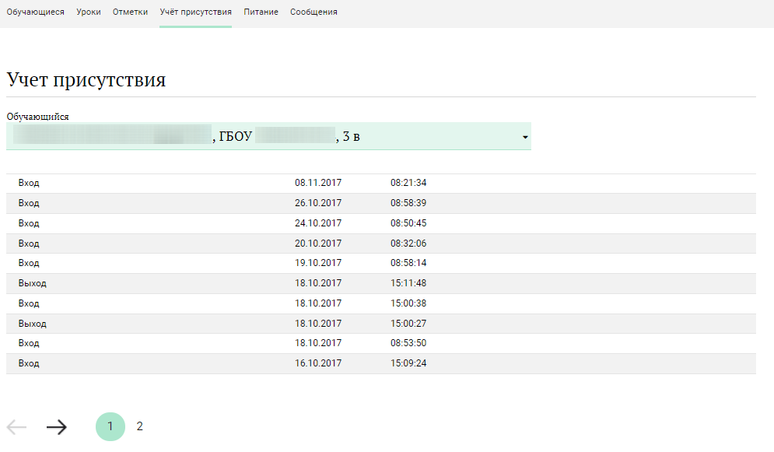
Рисунок 28 – Страница «Учет присутствия»

Страница «Питание»

Просмотр информации по оплате питания
На странице «Питание» есть возможность просматривать информацию по оплате питания.
По умолчанию открывается вкладка «Информация», в которой отражается вся информация по карте, привязанная к обучающемуся (рисунок Рисунок 29).
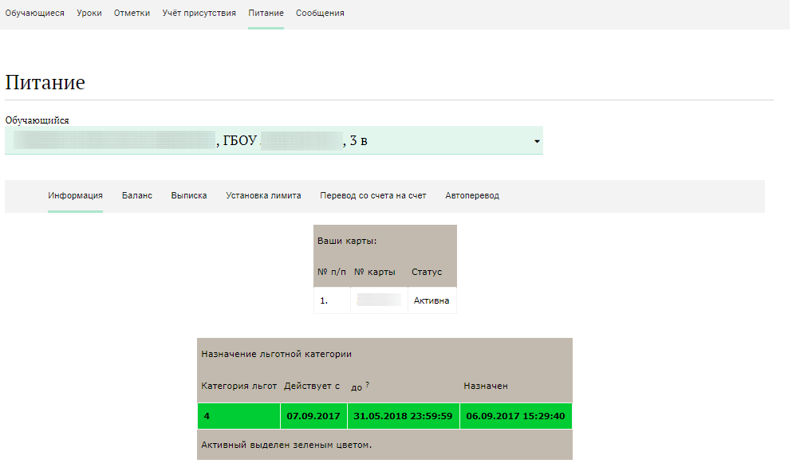
Рисунок 29 – Раздел «Питание» с отображением информации по оплате
На всех страницах подраздела «Питание» отображается следующая информация:
- Ф.И.О. обучающегося;
- Краткое наименование образовательной организации;
- Класс.
Родитель имеет возможность просмотра баланса по следующим счетам (рисунок Рисунок 30):
- «Горячее питание»;
- «Буфет».
Для этого необходимо открыть вкладку «Баланс». На странице также отображается информация по лимиту трат в день для обучающегося, который устанавливает Родитель.
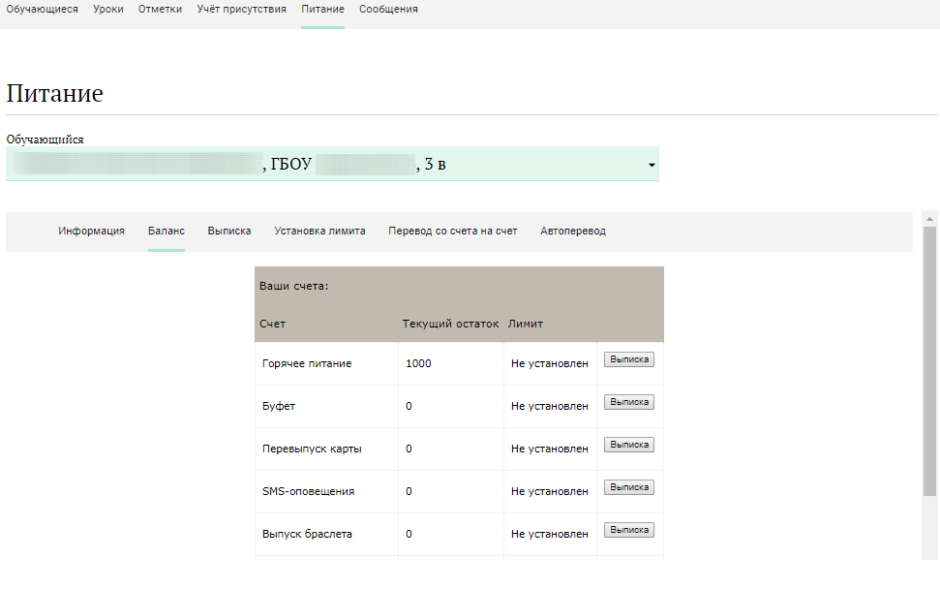
Рисунок 30 – Просмотр сведений по счетам
Родителю предоставлена информация о выписках по картам, которые привязаны к обучающемуся. Для этого необходимо открыть вкладку «Выписка» (рисунок Рисунок 31).
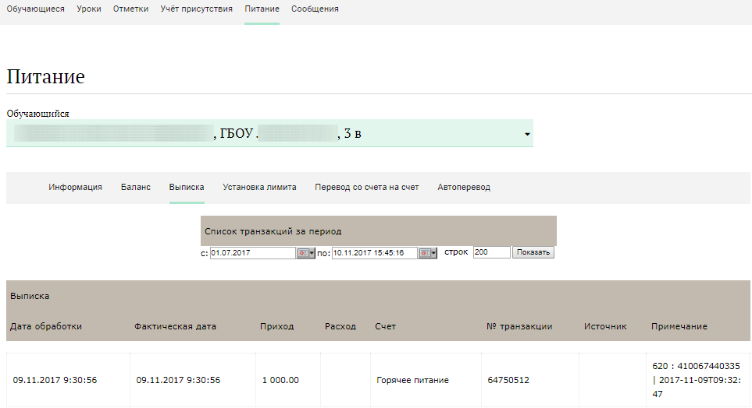
Рисунок 31 – Просмотр выписки по картам

Установка лимита расходов в день для обучающегося
На странице «Питание» есть возможность ввода ограничения по тратам на оплату питания обучающегося, к которому у него есть права доступа на Портале. Для этого во вкладке «Установка лимита» в окне «Операции со счетом введите значение ограничения по тратам в рублях на счет «Буфет» (рисунок Рисунок 32).
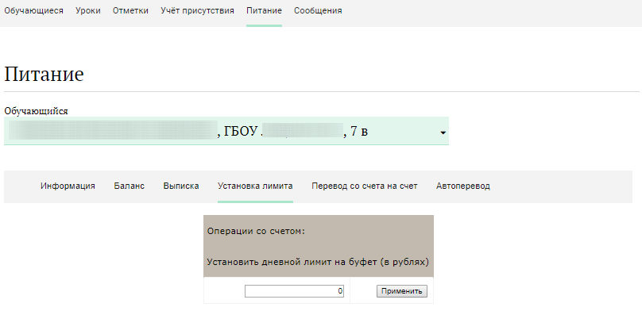
Рисунок 32 – Раздел «Питание», введение ограничений по тратам на оплату питания обучающегося
Далее нажмите на кнопку «Применить». В результате для обучающегося будет применен указанный лимит трат в день, который он не сможет превысить.

Переводы на счет
У родителя есть возможность пополнять счет карты обучающегося с другой карты или воспользоваться услугой автоперевода. Для перевода денежных средств со счета на счет перейдите во вкладку «Перевод со счета на счет» (рисунок Рисунок 33).
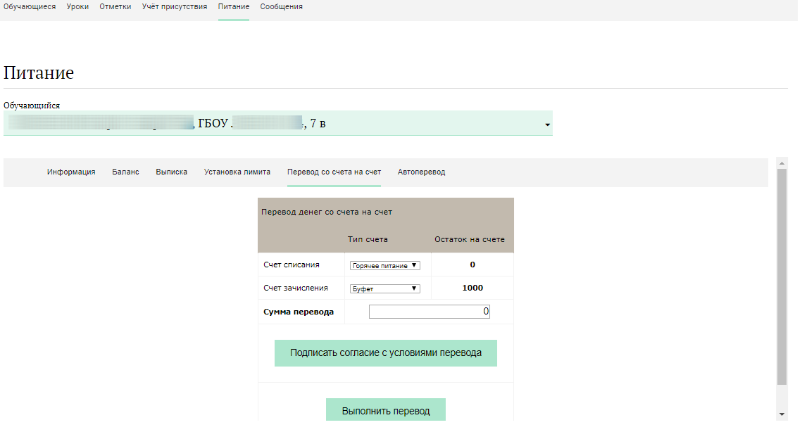
Рисунок 33 – Перевод со счета на счет
В открывшемся окне заполните данные:
- «Счет списания».
- «Счет зачисления».
- «Сумма перевода».
Нажмите на кнопку «Подписать согласие с условиями перевода» и далее на кнопку «Выполнить перевод».
Также Вы можете воспользоваться услугой «Автоперевод». Для этого перейдите во вкладку «Автоперевод» (рисунок Рисунок 34).
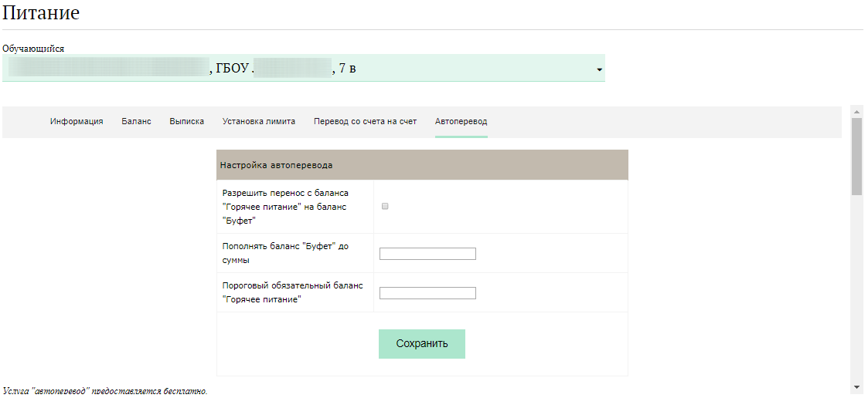
Рисунок 34 – Автоперевод
Для настройки автоперевода в открывшемся окне заполните данные:
- «Разрешить перенос с баланса «Горячее питание» на баланс «Буфет».
- «Пополнять баланс «Буфет» до суммы».
В нижней области страницы представлены примеры для корректной настройки автоперевода (рисунок Рисунок 35).
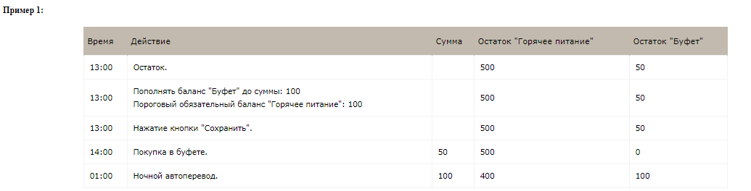
Рисунок 35 – Пример для установления автоперевода

Страница «Сообщения». Переписка с педагогами и классным руководителем (куратором)
В сервисе «Электронный дневник» имеется возможность для Родителя отправки сообщений педагогам и классному руководителю, если они зарегистрированы на Портале. Для этого необходимо открыть страницу «Сообщения», расположенную сверху слева любой страницы Портала. На странице представлены входящие и исходящие сообщения.
По умолчанию открывается папка «Входящие». При наличии непрочитанных сообщений, их количество будет отображаться в ее наименовании, а сами сообщения будут выделены фоном (рисунок Рисунок 36).
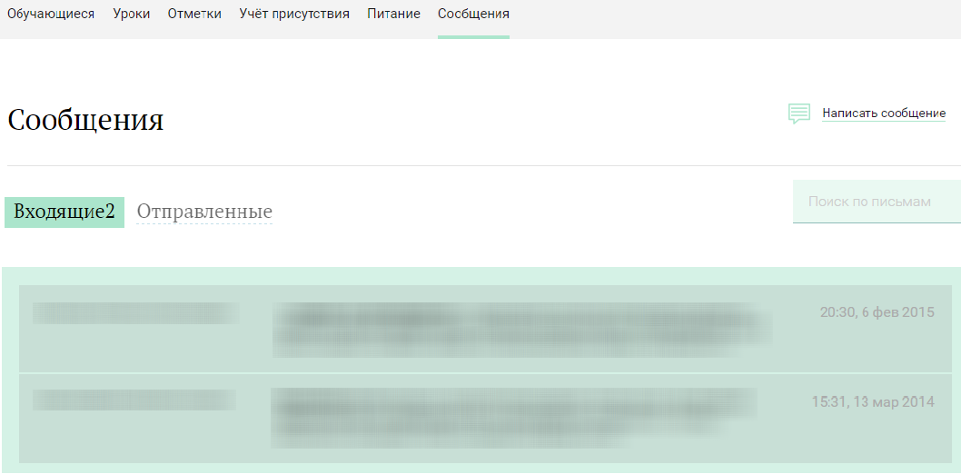
Рисунок 36 – Электронный дневник. Страница «Сообщения», папка «Входящие»
Как для входящих, так и для исходящих сообщений отображаются: отправитель (получатель), тема, часть текста сообщения, когда отправлено (дата, время).
Чтобы прочитать сообщение, нажмите на соответствующую строку значений. Откроется страница просмотра сообщения, которая позволяет не только прочитать сообщение, но и продолжить переписку по теме.
На вкладке «Написать сообщения» (рисунок Рисунок 37) представлен список доступных для переписки пользователей.
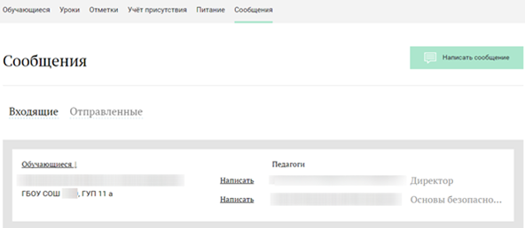
Рисунок 37 – Электронный дневник. Страница «Сообщения».
Вкладка «Написать сообщение»
Для создания и отправки сообщения по ссылке вызовите диалоговое окно, нажав на ссылку с Ф.И.О. преподавателя (рисунок Рисунок 38).
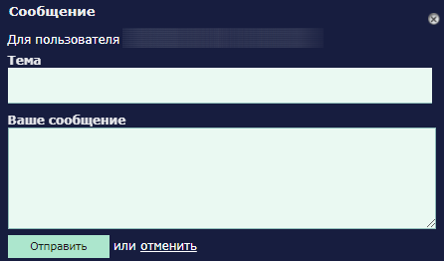
Рисунок 38 – Диалоговое окно создания и отправки сообщений
Введите тему и текст сообщения и нажмите на кнопку «Отправить».
В случае успешной отправки выводится информация: «Ваше сообщение отправлено», а сообщение сохраняется в папке «Отправленные».

Управление доступом к электронному дневнику обучающегося
Родитель (законный представитель) обучающегося может управлять доступом к электронному дневнику своего ребенка. Родитель может предоставить доступ к электронному дневнику как самому обучающемуся, так и другим заинтересованным лицам по своему усмотрению.
При этом обучающийся (заинтересованное лицо) будет обладать следующими правами:
- просмотр страницы дневника;
- просмотр расписания занятий обучающегося на неделю;
- просмотр данных о посещаемости занятий обучающимся;
- просмотр сводных данных по пропущенным занятиям;
- просмотр списка учителей обучающегося;
- просмотр текущих отметок обучающегося по выбранному предмету;
- просмотр итоговых отметок обучающегося за учебные периоды текущего учебного года;
- просмотр итоговых отметок обучающегося за прошлые годы обучения;
- просмотр портфолио обучающегося;
- переписка с педагогами и классным руководителем (куратором) (только для роли «Обучающийся»).
Для того чтобы предоставить доступ к электронному дневнику Вашего ребенка, со страницы «Обучающиеся» перейдите по ссылке с указанием его Ф.И.О.
Чтобы предоставить доступ обучающемуся, выберите команду «Пригласить», расположенную напротив Ф.И.О. обучающегося. По команде вызывается диалоговое окно, представленное на рисунке Рисунок 39.
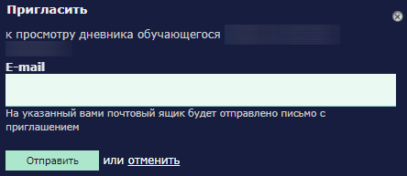
Рисунок 39 – Диалоговое окно предоставления доступа
В поле «E-mail» укажите действующий адрес электронной почты Вашего ребенка и нажмите на кнопку «Отправить».
В случае если Ваш ребенок уже зарегистрирован на Портале под указанным адресом электронной почты, то он получит письмо-уведомление о предоставлении доступа к дневнику. После авторизации на Портале обучающемуся будет доступен электронный дневник.
В случае если Ваш ребенок не зарегистрирован на Портале под указанным адресом электронной почты, то он получит письмо с приглашением зарегистрироваться. После регистрации и авторизации обучающемуся будет доступен электронный дневник. До момента регистрации Вашего ребенка на портале «Петербургское образование» на странице управления доступом Вам будет доступна команда «Пригласить повторно».
Чтобы предоставить доступ заинтересованному лицу, выберите команду «Пригласить», расположенную напротив строки «Заинтересованные лица». Процедура предоставления доступа заинтересованному лицу аналогична процедуре предоставления доступа обучающемуся (полное описание в п.2.2 настоящего Руководства), при этом в поле «Комментарий» Вы можете указать, кем является заинтересованное лицо по отношению к Вашему ребенку (например, бабушка или репетитор).
Примечание. Вы можете предоставить доступ неограниченному кругу заинтересованных лиц.

Отказ от предоставления услуги «Электронный дневник»
Вы можете отказаться от предоставления услуги «Электронный дневник». Для этого необходимо на странице управления доступом воспользоваться командой «Отказаться от услуги предоставления доступа» (рисунок Рисунок 40).
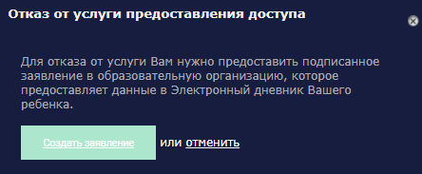
Рисунок 40 – Страница управления доступом
Вызов окна загрузки формы заявления на отказ от предоставления услуги
По команде вызывается диалоговое окно, интерфейс которого позволяет загрузить на Ваше рабочее место форму заявление на отказ от предоставления услуги «Электронный дневник».
Вам необходимо распечатать и заполнить заявление, затем отнести его в образовательную организацию.
После обработки заявления доступ к электронному дневнику обучающегося, данные которого Вы указали в заявлении, будет отключен.

